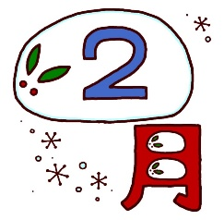　　　　　　　　　　　　　　　　　　　　　　　　　　　**聖隷浜松病院ひばり保育園　2022年2月号**

レシピ紹介・・・園のおすすめメニューをご紹介します。

味付けや固さはお好みで調整してください。

きゅうしょくだより



和食で使用することが多い厚揚げを洋風にしたら子どもたちに好評でした。ごはんにもパンにも合います。

**厚揚げと豚肉のトマト煮**

2月3日の節分を迎えると、暦の上では「春」となりますが、2月は寒さが一段と厳しい季節です。

しっかりと朝食を食べて身体を温めてから登園すると“ぽかぽか”が続いて元気に午前中を過ごせそう

ですね。風邪や感染症予防の為にも栄養バランスを整えることは有効です。

|  |
| --- |
| 作り方 |
| 1. 厚揚げ、玉葱、人参、ピーマンは1㎝角に切る。 2. ピーマンは茹でてザルにあげておく。 3. 鍋に油を熱し、豚肉・玉葱を炒める。 4. 火が通ったら厚揚げ、人参、ピーマン、調味料を加えて水分を飛ばすように炒めて煮る。 |

|  |  |
| --- | --- |
| 材料 | 子ども3～5人分 |
| 厚揚げ | 1枚分 |
| 玉葱 | 1/4個 |
| 人参 | 1/2本 |
| ピーマン | 2個 |
| 豚小間 | 100ｇ |
| トマト缶 | 75ｇ |
| 水 | 1/2カップ |
| ケチャップ | 大さじ1 |
| コンソメ | 小さじ2 |
| 砂糖 | 小さじ1 |
| 油 | 小さじ2 |

先日は「こどもの食生活についての調査」へのご協力をいただきありがとうございました。

その中の『ご家庭でお困りことはありますか？』では、「好き嫌い」「食べる量のむら」「食事のマナー」「献立」などを選択されるご家庭が多いことがわかりました。

幼児期は自我の芽生えもあり、食の悩みが多く表れる時期です。その中でも「偏食」「遊び食べ」「むら食い」は多くの子どもに起こります。子どもの心身の発達を理解した上で、あまり無理をせず、ゆったりとした気持ちで向き合うとお互いに気持ちよく食事をすることができます。

今回は、その原因と向き合い方のコツについて考えます。

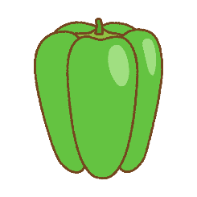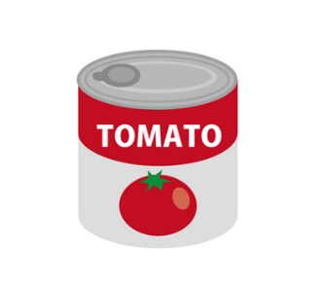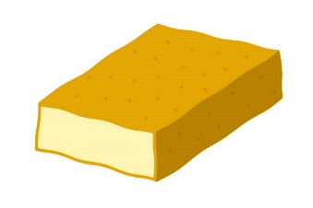



**◆好き嫌い◆**

子どもは本能で味を選り好みしています。生命維持に不可欠なエネルギーを含む甘味、アミノ酸を含むうま味は誰もが好みます。その一方で、酸味は腐敗の味、苦味は毒の味と認識されるため、子どもは本能的に嫌がります。乳幼児期から食経験を積み重ねることで慣れていきます。

**◆同じものしか食べてくれない◆**

人には、自分の知らない新しいものに対して、恐れや不安を感じる心理的傾向があります。子どもが嫌がるとつい遠ざけてしまいがちですが、たとえ食べなくても、目にする回数が多ければ多いほど好感度はアップします。触れる機会を増やして抵抗感を減らして嗜好性を高めましょう。信頼できる大人やお友だちの食べる姿を見ることで不安な気持ちがやわらぎ、挑戦する意欲がわきます。

**◆口から出してしまう◆**

レタスやキャベツのような薄くてぺらぺらしている食材は、まだ奥歯が生えていない子どもは食べにくい食材です。また、弾力がある食材もうまく噛むことができずに口から出してしまうことがあります。ネチョッとした食感や特有の風味を嫌がることもあります。子どもの発達段階に合わせて食材を切ったり、口を閉じて咀嚼ができる形に調理を工夫すると食べてくれるようになります。

**◆食べる意欲を高める◆**

　食欲がない時は一旦盛り付け量を減らす、食べる環境を変えてみる、美味しく食べるところを見せてあげることで「食べたい」と思う気持ちになることもあります。一緒に食べることを楽しみたいですね。

緑黄色野菜は、油を使うことでβ-カロテンの吸収率を高めることができます。里芋でもおいしいですよ。



大学南瓜





|  |
| --- |
| 作り方 |
| 1. 南瓜を厚さ1.5ｃｍ程度のいちょう切りにする。 2. 油で素揚げする。（150～170℃の4分程度） 3. 水、しょうゆ、砂糖を火にかけて煮立たせ、全体に泡がたったら②の南瓜を加えて混ぜる。 4. 黒ごまをふりかける。   ※揚げずに少量の油で揚げ焼きにしても出きます。 |

|  |  |
| --- | --- |
| 材料 | 作りやすい分量 |
| 南瓜(中) | 1/2個 |
| 油 | 大さじ1 |
| 水 | 大さじ1 |
| しょうゆ | 小さじ1/2 |
| 砂糖 | 大さじ3 |
| ごま | 小さじ1 |

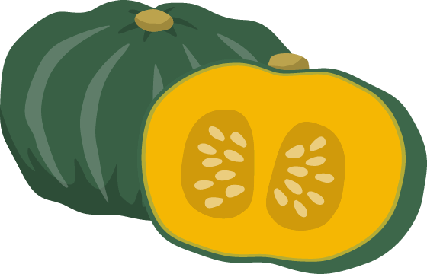







包丁で切るのが玉ねぎだけなのであっという間に出来上がります。

コーンスープ



|  |  |
| --- | --- |
| 材料 | 作りやすい分量 |
| コーン缶（小） | 1缶 |
| クリームコーン缶（小） | 2缶 |
| 玉ねぎ（中） | 1個 |
| 水 | 600㏄ |
| コンソメ | 小さじ1 |
| 塩 | 適量 |

|  |
| --- |
| 作り方 |
| 1. 玉ねぎを食べやすい大きさに切って水で煮る。 2. やわかくなったら、その他の材料を加え、塩で味を調える。   ※にんじんや白菜など、お好みの野菜や芋類を入れても美味しくいただけます。 |